**Poziv organizacijama: Osvojite besplatno IT rješenje**

Ukoliko ste organizacija koja djeluje u trećem sektoru, prijavite se na natječaj u sklopu projekta Generation 0101 i osigurajte moderno, kreativno i korisno IT rješenje za vašu organizaciju. [Natječaj](http://www.ctk-rijeka.hr/hr/va%C5%A1oj-organizaciji-treba-it-rje%C5%A1enje-prijavite-se-i-dobijte-ga-besplatno) je otvoren do 30. travnja 2016!

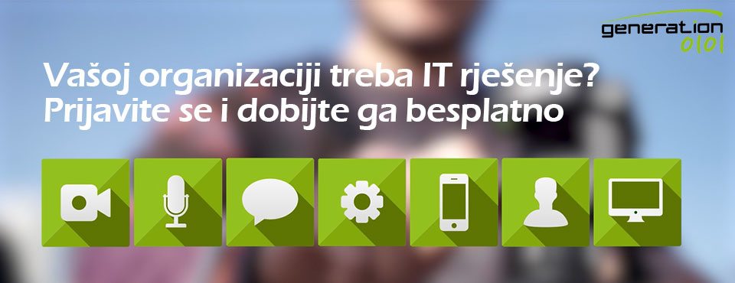

Mlade i kreativne osobe iz Cipra, Hrvatske, Italije, Latvije, Litve i Turske, nakon nekoliko mjeseci edukacije u raznim IT područjima, testirat će svoja znanja i vještine stvarajući rješenja za organizacije koje doprinose njihovim lokalnim zajednicama. Područja u kojim su stjecali znanja su sljedeća: e-novinarstvo, razvoj mobilnih aplikacija, video produkcija, web dizajn, alati za online suradnju, programiranje računalnih igrica i community web radio.

Stoga, ukoliko imate potrebu za primjerice, razvojem mobilne aplikacije, Internet stranice, stvaranjem promotivnog videa, promotivne kampanje ili nečeg što može nastati kombinacijom znanja iz navedenih sedam IT područja, prijavite svoju organizaciju na natječaj koji je otvoren do 30. travnja 2016. Natječaj i prijava su na engleskom jeziku.

Više informacija o tome kako se prijaviti pročitajte na [Internet](http://www.generation0101.eu/hr) i [Facebook](https://www.facebook.com/generation0101/) stranici projekta Generation 0101, koji sufinanciraju Europska komisija kroz program Erasmus+ i Ured za udruge Vlade Republike Hrvatske.